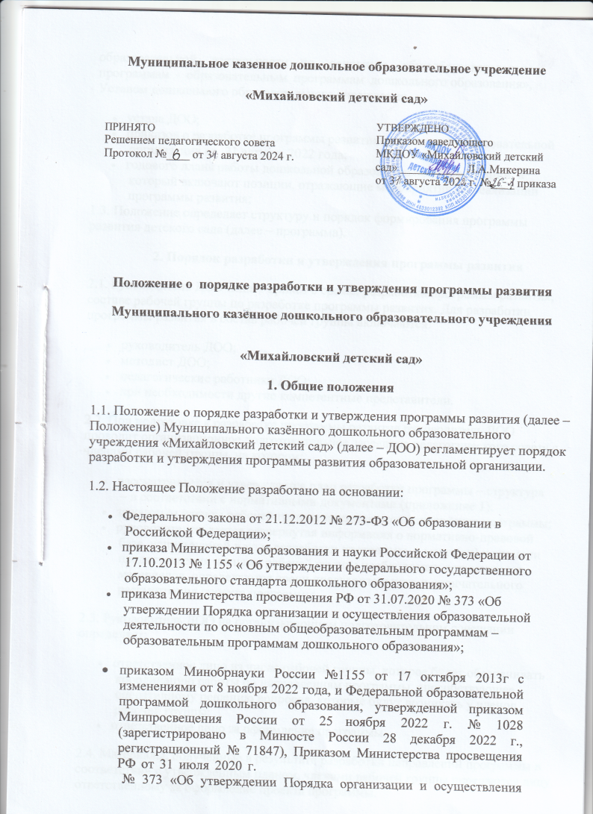образовательной деятельности по основным общеобразовательным программам - образовательным программам дошкольного образования», Уставом дошкольного образовательного учреждения.

* устава ДОО;
* приказов о разработке программы развития дошкольной образовательной организации от 31 августа 2022 года;
* годового плана работы дошкольной образовательной организации, в который включают позиции, отражающие мероприятия по реализации программы развития;

1.3. Положение определяет структуру и порядок формирования программы развития детского сада (далее – программа).

**2. Порядок разработки и утверждения программы развития**

2.1. Руководитель ДОО издает приказ о сроках разработки программы развития, составе рабочей группы по разработке программы развития. Для разработки программы развития в состав рабочей группы включаются:

* руководитель ДОО;
* методист ДОО;
* педагогические работники ДОО;
* при необходимости другие компетентные представители.

2.2. При подготовке к разработке программы развития руководитель ДОО проводит организационное подготовительное заседание педагогического совета с членами рабочей группы, на котором:

* рассматривается и утверждается план разработки программы – структура – в соответствии с нормативными документами (приложение 1);
* за каждым членом рабочей группы закрепляются направления программы;
* руководителем дается развернутая информация о нормативно-правовой базе, используемой в ходе разработки программы, о месте(ах) и времени предоставления членами рабочей группы необходимых документов и материалов, определяются сроки предварительного и окончательного рассмотрения проекта программы.

2.3. Руководитель ДОО на организационном подготовительном совещании определяет:

* ответственное лицо из числа рабочей группы, которое будет обеспечивать координацию работы по направлениям программы, способствующее оперативному решению вопросов, которые будут возникать у членов рабочей группы;
* ответственное лицо за оформление программы.

2.4. Материалы, полученные в результате разработки направлений программы в соответствии с утвержденным планом, членами рабочей группы передаются лицу, ответственному за оформление проекта программы.

2.5. Лицо, ответственное за оформление проекта программы, обобщает полученные данные и оформляет их в виде проекта программы в соответствии со структурой.

2.6. Руководитель ДОО проводит совещание, на котором происходит предварительное рассмотрение проекта программы: уточняются отдельные вопросы, высказываются мнения о необходимости сбора дополнительной информации, обсуждаются выводы и предложения по итогам разработки проекта программы.

2.7. С учетом поступивших от членов рабочей комиссии предложений, рекомендаций и замечаний руководитель ДОО назначает срок для окончательного рассмотрения программы.

2.8. После окончательного рассмотрения проекта программы итоговый проект направляется на рассмотрение заведующему ДОО, к компетенции которого относится решение данного вопроса.

2.9. После рассмотрения заведующим ДОО программа направляется для согласования учредителю.

2.10. После согласования с учредителем программа утверждается приказом заведующего ДОО.

**3. Оформление, размещение и хранение Программы**

3.1. Программа оформляется на листах формата А4, прошивается, скрепляется

печатью.

3.2. Технические требования к оформлению Программы:

3.3. Титульный лист считается первым, но не нумеруется, так же как и листы

приложений.

На титульном листе указывается:

- гриф «согласовано», «утверждено»;

- название Программы.

3.4. Публичность (открытость) информации о результатах мониторинга хода

реализации Программы обеспечивается размещением оперативной

информации в сети Интернет на официальном сайте ДОУ в порядке,

установленном Положением о сайте ДОУ.

3.5. Программа является обязательной частью документации образовательной

организации и хранится в кабинете заведующего ДОУ в течение всего срока

действия Программы.

**4. Заключительные положения**

4.1. Настоящее Положение вступает в силу с даты его утверждения руководителем ДОО и действует до принятия нового Положения. Все приложения к настоящему Положению, а равно изменения и дополнения, являются его неотъемлемыми частями.

4.2. Изменения и дополнения, внесенные в настоящее Положение, если иное не установлено, вступают в силу в порядке, предусмотренном для Положения. Изменения и дополнения, внесенные в настоящее Положение, доводятся до сведения указанных в нем лиц не позднее двух недель с момента вступления его в силу.

Приложение № 1

«Структура программы развития»

**Структура программы развития**

1. Паспорт программы:

|  |
| --- |
| Наименование программы |
| Основания для разработки программы, нормативные документы |
| Разработчик программы |
| Сроки выполнения и этапы реализации программы |
| Назначение программы |
| Проблема |
| Цель программы |
| Задачи программы |
| Основные функции Программы |
| Принципы образовательной деятельности ДОУ в рамках программы Развития |
| Ожидаемые результаты |
| Этапы реализации Программы |
| Система контроля за реализацией Программы |
| Финансовое обеспечение Программы |
| Риски |

4.3. Содержание Программы должно:

- отражать современные тенденции развития страны в целом и образования, в

частности;

- иметь инновационный характер;

- учитывать региональную специфику, традиции развития образования;

- обеспечивать решение задач в ходе мероприятий по разработке Программы;

отвечать специфике, традициям образовательной организации и запросам

участников образовательных отношений.